B. FORMULARIO DE APLICACIÓN “Llamado a ponencias”
Por favor note que el envío de la aplicación indica que concuerda con los términos y condiciones estipuladas en la Sección A del documento “Instructivo de llamado a Ponencias- Congreso PMI 2018.pdf”. Por favor incluya cualquier información adicional como adjunto a este formato. Los envíos deben ser realizados directamente vía email a congresopmi@pmi.uy hasta el 31/07/2018.
Información del Expositor
Nombre | En caso de que la presentación incluya a dos o más expositores, incluir todos los datos de cada uno de ellos en este mismo formulario.
Posición / Compañía
Información de la Compañía (ej. Página Web y Perfil)
No. Telefónico de contacto |  | Email:
Biografía oficial del Expositor – a ser incluida en los materiales del evento  (Por favor incluya una foto de buena resolución y en formato JPEG) | Breve biografía de hasta media página para cada uno de los expositores: Nombre, trabajo actual y pasados, experiencias en congresos, presentaciones, investigación, etc.  En caso de aprobación de la ponencia, nos pondremos en contacto para establecer qué datos y cómo se desea que figuren en la presentación del expositor en el programa del Congreso.
Presentaciones Previas/Referencias | Si el trabajo fue presentado previamente, por favor indique fecha, lugar, organización en que se presentó el trabajo anteriormente persona de Contacto como referencia (teléfono o e-mail)

Información de la Presentación
Sesión | Para las Presentaciones, se espera una duración de 45 minutos, más 10 minutos para preguntas de la audiencia. Se espera que despierte el interés de la audiencia, pero se entiende que no se podrá profundizar, dado el tiempo disponible.  Para los talleres, se pueden considerar hasta 2 hs de duración, validando previamente materiales requeridos en caso de ser necesario.  Las charlas serían para difundir ideas que valgan la pena en pocos minutos y que permita una posible interacción con los interesados.  ☐ Presentación (60 minutos)  ☐ Taller (120 min.)  ☐ Charla de café (15-30 min)  ☐ Otro formato propuesto por el expositor.
Título de la Presentación | Entre uno y dos renglones. El Título de la Presentación podrá aparecer en el programa del Congreso, ya sea impreso o en medio electrónico. En caso de exceder el tamaño, PMI podrá adaptarlo según entienda conveniente, previa consulta al expositor.
Resumen | Es una síntesis de la presentación, que se usará para presentar el programa.  Se prefiere que, en vez de un relato extenso, se haga un punteo de las principales ideas a desarrollar y de la metodología que empleará (presentación Powerpoint clásica, uso de multimedia, interrelación con los participantes, diálogo o temas separados en caso de más de un expositor, etc.)  Solicitamos que se explique que recordarán los asistentes al final de la charla. Aspectos tales como beneficios del tema, su relevancia en la profesión y en el mercado, relación con otros temas relevantes de la gestión de proyectos.  Este resumen no deberá extenderse más de una página. Algunos contenidos de esta descripción de la presentación podrán aparecer en las promociones o comunicaciones de la agenda del Congreso, previo conocimiento del expositor.
Objetivos de Aprendizaje/Áreas de aplicación relacionadas a Dirección de Proyectos | Resumen del tema a exponer, en no más de 5 o 6 renglones de ser posible. Más adelante en este documento se presentará con mayor detalle.  Este resumen se podrá utilizar en comunicaciones y promoción de las presentaciones seleccionadas.  El resumen debería poder contestar claramente la frase "Cuando esta sesión finalice, los participantes estarán aptos para ..."  La presentación no se podrá desviar de estos objetivos
Marque cuál es el área de conocimiento principal para su presentación, | Más allá de que a cualquiera de las áreas temáticas, su selección nos ayudará al proceso de selección y de elaboración de la agenda del Congreso. Por favor vea la explicación al pie de este cuadro (*).  ☐ Gestión Técnica de Proyectos  ☐ Liderazgo  ☐ Estrategia y negocios
Audiencia objetivo | Especificar las características del público al que va dirigida la exposición. Pueden nombrarse uno o más actores, indicando a su vez cuales deben ser los requisitos de dicha audiencia en cuanto a conocimientos y su profundidad, así como el grado de experiencia en el área de ejecución y dirección de proyectos. Por ejemplo: conocimientos básicos de gestión de proyectos; conocimientos avanzados de planificación estratégica.  Se evaluará que los contenidos de la exposición estén alineados con el público objetivo indicado.  Lo indicado en este punto podrá aparecer en el programa del Congreso, ya sea impreso o en medio electrónico. En caso de no indicar la misma, quedará a criterio de PMI la selección de la Audiencia Objetivo.
Solicitudes especiales | Incluir comentarios, consultas, sugerencias que serán continuadas en futuras comunicaciones entre el interesado y el Capítulo PMI Montevideo.  En caso de requerir conexión a Internet u otra particularidad deberá ser claramente especificado. Dado que la conexión en el lugar del evento no es óptima, sugerimos hacer uso mínimo de este recurso y en caso de usar PREZI para la presentación se sugiere utilizar la versión que no necesita conexión a Internet.

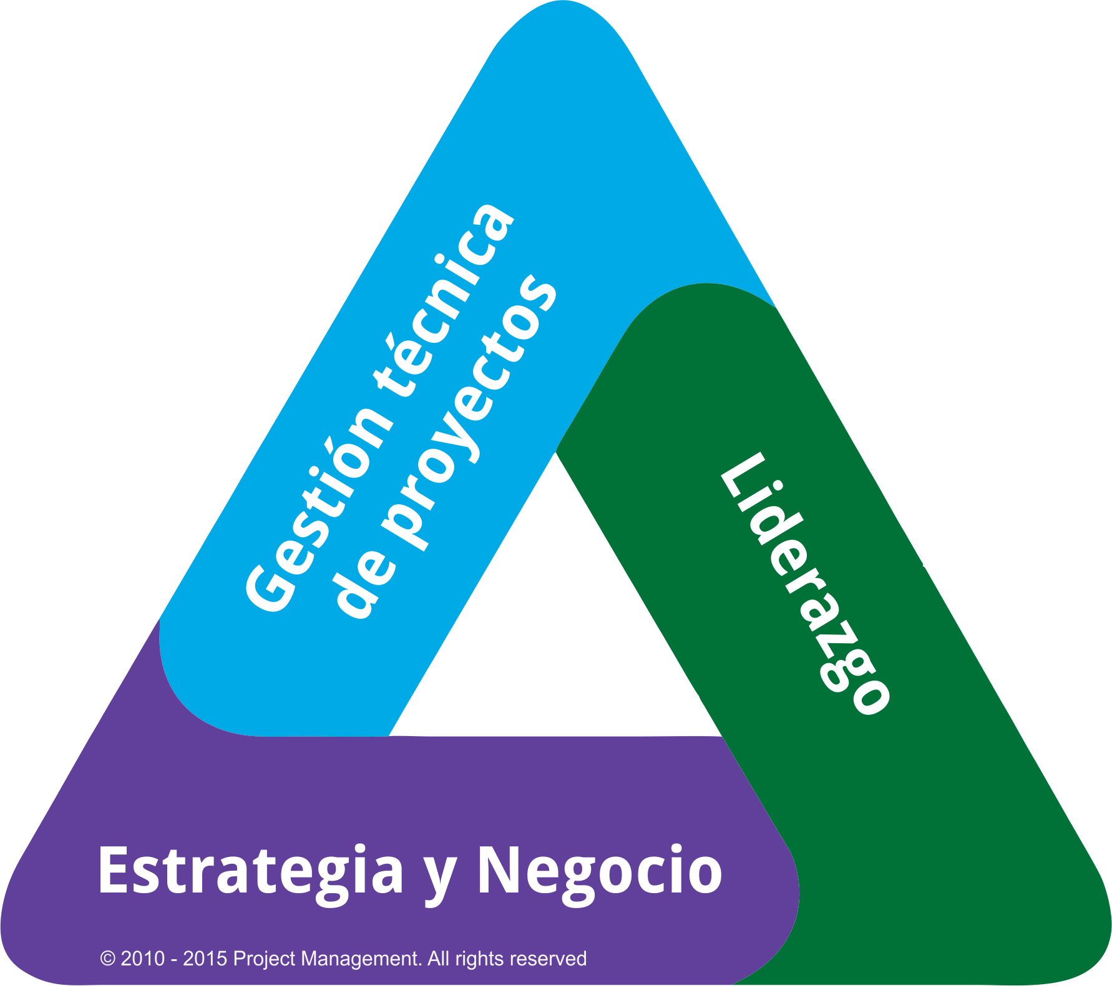
(*) A partir de diciembre de 2015, entra a regir una nueva forma de contabilizar las PDU requeridas para las certificaciones profesionales de PMI®. A partir de esta fecha, una parte importante de los PDU se contabilizarán en el rubro Educación y dentro del mismo en tres áreas de conocimiento que conforman el Triángulo de Talento:
A continuación, presentamos descripción y algunos posibles ejemplos para cada área de conocimiento. Su presentación puede no estar relacionada con los ejemplos presentados.
Área de conocimiento | Contenido esperado y sugerencias
A -  Gestión técnica de proyectos | Presentación de nuevas tendencias de normas, estándares, técnicas y herramientas, mejores prácticas, que aporten al mejor desarrollo de los entregables del proyecto. Se valorarán especialmente las ponencias que incluyan casos de éxito, experiencias, lecciones aprendidas, técnicas y herramientas actuales y nuevas  Algunos temas a modo de ejemplo (puede haber otros):  - CMMI – COBIT – OPM3  - Herramientas y técnicas AGILE - SCRUM  - Técnicas y herramientas para la gestión y control de costos, tiempos, riesgos, calidad, cambios en el proyecto  - Experiencias de proyectos en diversas áreas del mercado: Gobierno electrónico, Educación, Ingeniería, Arquitectura, Marketing, Logística, Desarrollo de Software, etc.
B –  Liderazgo | Presentación de mejores prácticas, técnicas y herramientas que mejoran las habilidades para la dirección de proyectos, el liderazgo de los equipos de personas y la comunicación con los interesados de los proyectos.  Algunos temas a modo de ejemplo (puede haber otros):  - Liderazgo, influencia y trabajo en grupos  - Motivación, comunicación y negociación  - Resolución de problemas y conflictos  - Experiencias de aplicación de herramientas como Inteligencia emocional, Programación Neurolinguistica, Coaching, entre otras.
C –  Estrategia y Negocios | Presentación de experiencias, conocimiento, mejores prácticas, técnicas y herramientas orientadas a que los proyectos generen resultados alineados con la estrategia del negocio de modo de que se logren mayores beneficios en los negocios de la organización.  Algunos temas a modo de ejemplo (puede haber otros):  - Análisis de negocios (Business Analysis)  - Gestión por Procesos (Business Process Management)  - Planificación y gestión estratégica  - Gestión del cambio organizacional  - Gestión de la innovación en negocios  - Gestión mediante indicadores (Balanced Scorecard)  - Experiencias de proyectos de implantación de aplicaciones y sistemas orientados a mejorar la planificación, el control y la productividad  - Experiencias de proyectos que generaron mejoras en negocios de la organización
.
Si considera que el tema que presentará no está reflejado en estos ejes temáticos, puede consultarlo al Capítulo por mail e igualmente presentarlo. El Capítulo PMI Montevideo está abierto a considerar otras opciones en esta etapa de presentación de propuestas.

